台灣傳道六十年紀念特刊支分會專用稿紙 (寫好後請寄給梁世威弟兄 Carlliang05@gmail.com，手機0928-244715， Skype: carlliang3151，Line ID: carlliang)

單位名稱 | 台東第二支會 |  | 單位號碼  559601
單位資料 | 成立日期 | 2008年3月30日
 | 原屬單位 | 台東分會
 | 教堂地址 | 台東市正氣北路206號
 | 教堂電話 | 089-325240
 | 歷任主教/會長(從第一任開始) | 2008.3.30~2011.1.2 蔡大禹  2011.1.2~2013.3.3 陳建誠  2013.3.3~2013.12.8 王金星  2013.12.8~2015.6.28張繼中  2015.6.28 (台東第二支會) 王金星主教
重要史料 (請勿超過1,500字，所撰寫之資料請盡量包含人事時地物五大要項。 請附寄現任主教/會長照片及教堂照片。從前教堂及領袖之照片及重要活動史料照片亦很歡迎， 用畢歸還。)

2008.3.30 由台東分會劃分出台東第二分會，台東分會更名為台東第一分會
2015.6.21 花蓮支聯會成立，台東第二分會成為台東第二支會，由王金星擔任主教

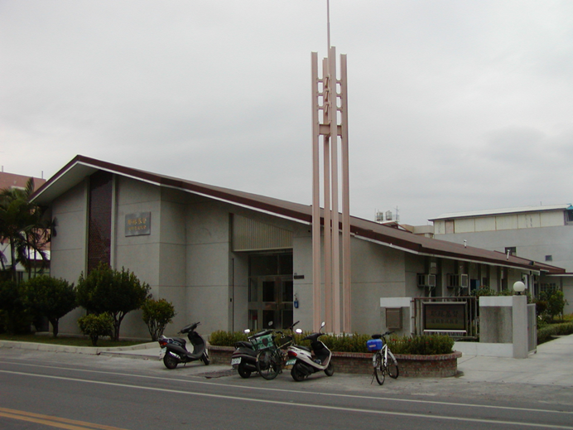
台東教堂 – 1972年落成，1974年奉獻，擴建二次
台東市正氣北路206號

補充資料提供者姓名： 電話： Email：

